Koncert i Opstandelseskirken

Michaela Fukacova (cello)
Renata Ardasevova (klaver)

fredag d. 23. november kl. 19:00

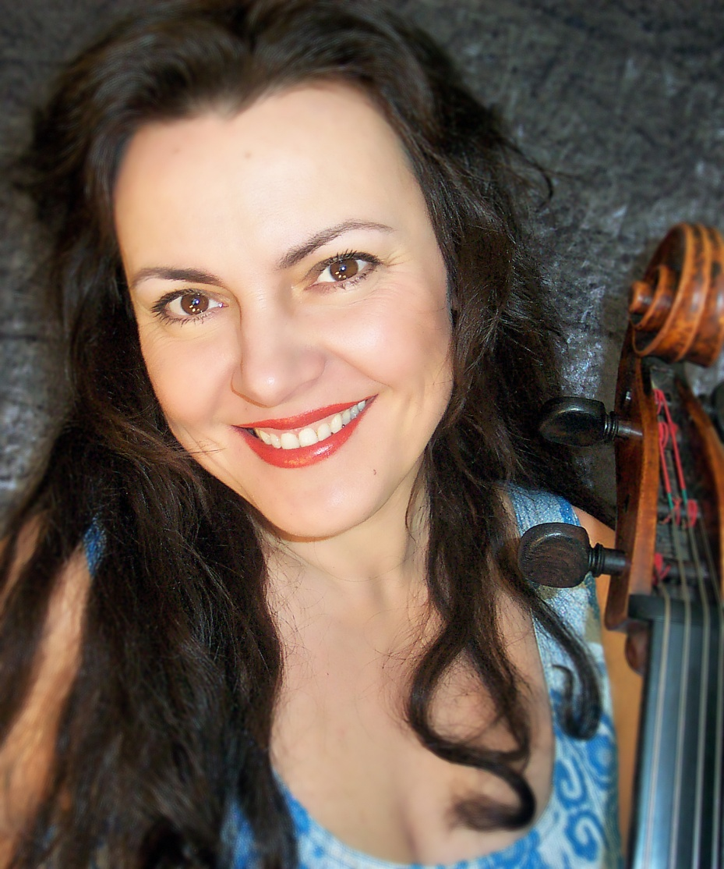

værker af bla.:
Dvorak, Janacek og Martinu

Gymnasievej 2, Albertslund
Fri entré

